Grupo Asesor de Desarrollo de las Telecomunicaciones (GADT)  25ª reunión, Ginebra, 2-5 de junio de 2020 | 
 | Documento TDAG-20/38-S
 | 17 de marzo de 2020
 | Original: inglés
Directora de la Oficina de Desarrollo de las Telecomunicaciones
nombramiento de un vicepresidente del gadt
Resumen:
Argentina ha sometido la nominación de un candidato al puesto de Vicepresidente del GADT para sustituir al Sr. Hugo Miguel, que ha renunciado.
Acción solicitada:
Se invita al GADT a examinar el presente documento y a tomar la decisión que estime oportuna respecto del nombramiento del nuevo Vicepresidente.
Referencias:
Número 244 del Convenio, Resolución 1 (Rev. Buenos Aires, 2017) y
Resolución 61 (Rev. Dubái, 2014) de la CMDT
En los anexos al presente documento figuran la carta de la Administración de la Argentina, tanto en español como en inglés, presentando la nominación del Sr. Nicolás Karavaski como candidato al cargo de Vicepresidente del GADT, así como el CV del Sr. Karavaski, también en ambos idiomas.

Annex 1
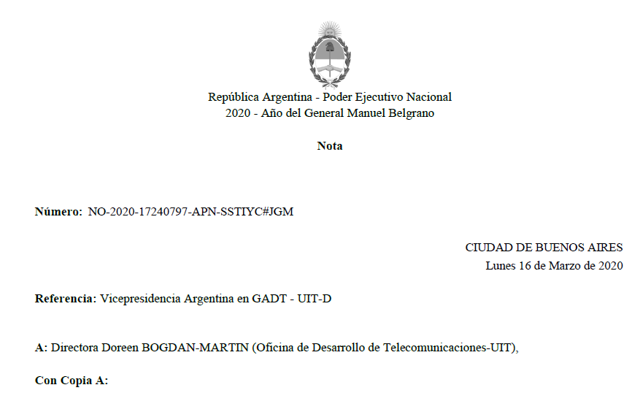
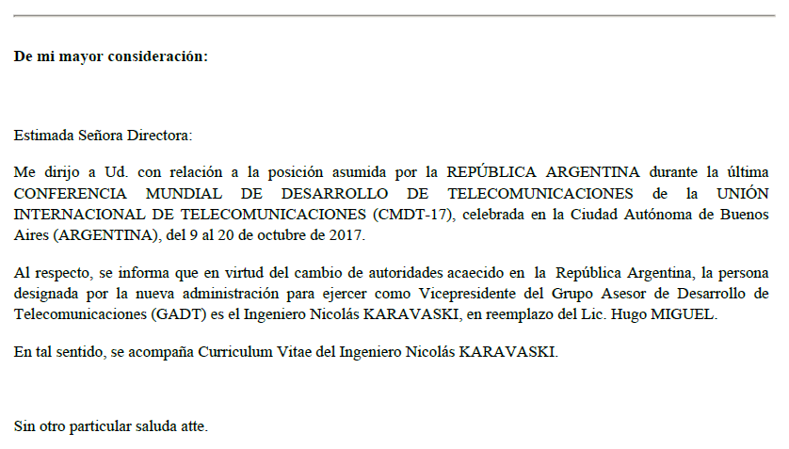
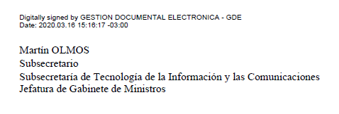
Annex 2
NO-2020-17240797-APN-SSTIYC#JGM
Ref: ITU-D / TDAG
(Vice President of Argentina)
Buenos Aires, March 16, 2020

Ms. DOREEN BOGDAN-MARTIN
Madame Director of the
Telecommunication Development Bureau
International Telecommunication Union
Office of the BDT Director

Dear DOREEN BOGDAN-MARTIN,
I am writing to you related to the position assumed by the ARGENTINE REPUBLIC during the last WORLD TELECOMMUNICATION DEVELOPMENT CONFERENCE of the INTERNATIONAL TELECOMMUNICATION UNION (WTDC-17), held in Buenos Aires City (ARGENTINA), from 9 to 20 October, 2017.
In this regard, I would like to inform you that due to changes of authorities that occurred in the Argentine Republic, the person designated by Argentine Administration as Vice President of the Telecommunication Development Advisory Group (TDAG), will be the Engineer Nicolás KARAVASKI, replacing Mr. Hugo MIGUEL.
In this sense, the Curriculum Vitae of Engineer Nicolás KARAVASKI is attached.
Yours faithfully,

Mr. Martín OLMOS –
Undersecretary of Information Technologies and Communications (SPI)
Argentine Republic

Annex 3
Annex 4





